|  |  |
| --- | --- |
| Details | |
| Diameter | 1.75 mm |
| Diameter Tolerance | +/- 0.02 mm |
| Avg Roundness | + 0.01 mm |
| Net Weight | 0.75 kg |
| Printing | |
| Print Temperature | 210 - 230°C |
| Bed Temperature | 60°C |
| Closed chamber | not required |
| Printing Speed | < 150 mm/s |
| Fan | 100% |
| The material has highly abrasive properties. We recommend the use of hardened steel or ruby nozzles.  Wear gloves (the possibility of micro damages on the skin). Use a dust mask and protective glasses when processing. | |

Fiberlogy PLA+CF is a 3D printing filament with 10% carbon fibers, offering superior stiffness and mechanical strength compared to standard PLA. It ensures high dimensional stability and minimal shrinkage, allowing for precise detail reproduction. The matte finish effectively hides print layers for an improved appearance.

Due to its abrasive nature, using hardened nozzles is recommended. While maintaining PLA's ease of use, it provides enhanced durability, making it a great choice for technical components without requiring carbon fiber-reinforced nylon.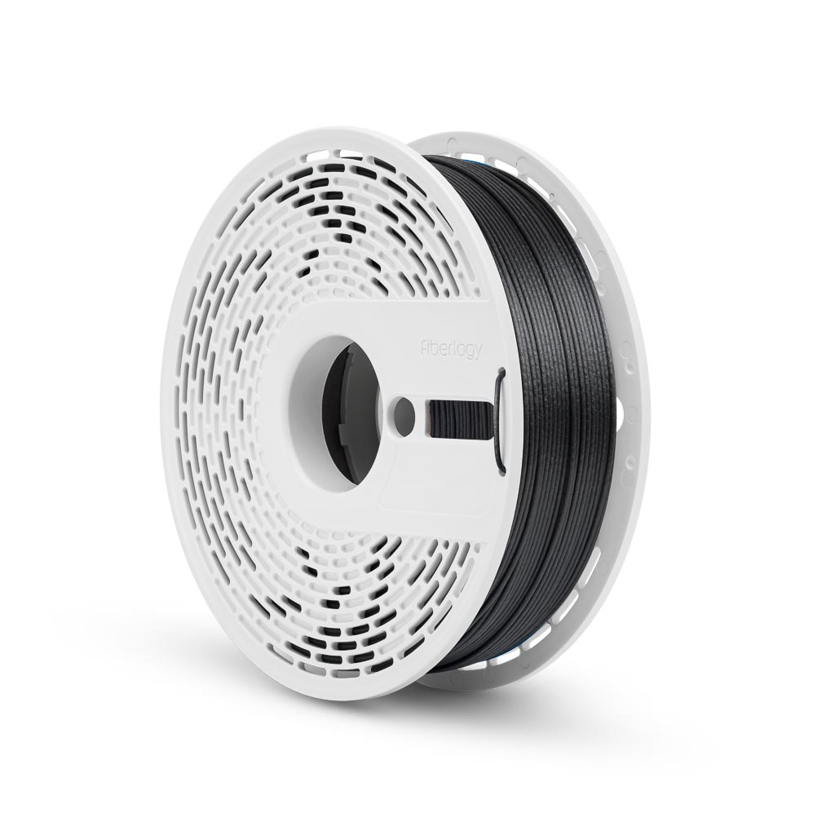.



Properties:

* increased rigidity and mechanical strength  
  compared to traditional PLA
* ease to use
* high dimensional stability and minimal shrinkage
* attractive finish that perfectly hides layers
* suitable for high-speed printing

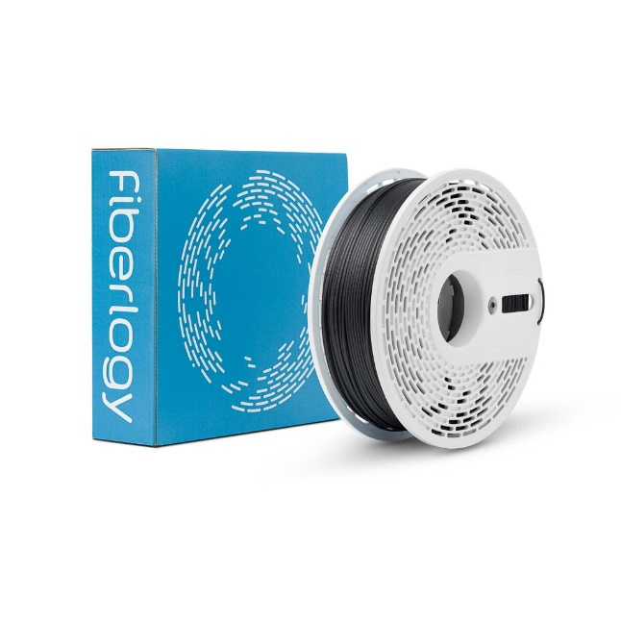

Fiberlogy PLA+CF to filament do druku 3D zawierający 10% włókien węglowych, zapewniający większą sztywność i wytrzymałość mechaniczną niż standardowe PLA. Gwarantuje wysoką stabilność wymiarową i minimalny skurcz, co pozwala na precyzyjne odwzorowanie detali. Matowe wykończenie skutecznie maskuje warstwy druku, poprawiając estetykę wydruków.

Ze względu na abrazyjne właściwości zaleca się stosowanie wzmocnionych dysz. Materiał zachowuje łatwość druku typową dla PLA, a jednocześnie oferuje zwiększoną trwałość, co czyni go doskonałym wyborem do elementów technicznych, bez konieczności użycia nylonu z włóknem węglowym.

Właściwości:

* podwyższona sztywność i wytrzymałość mechaniczna względem tradycyjnego PLA
* łatwość druku
* wysoka stabilność wymiarowa i minimalny skurcz
* atrakcyjne wykończenie doskonale ukrywające warstwy
* przystosowany do szybkiego druku

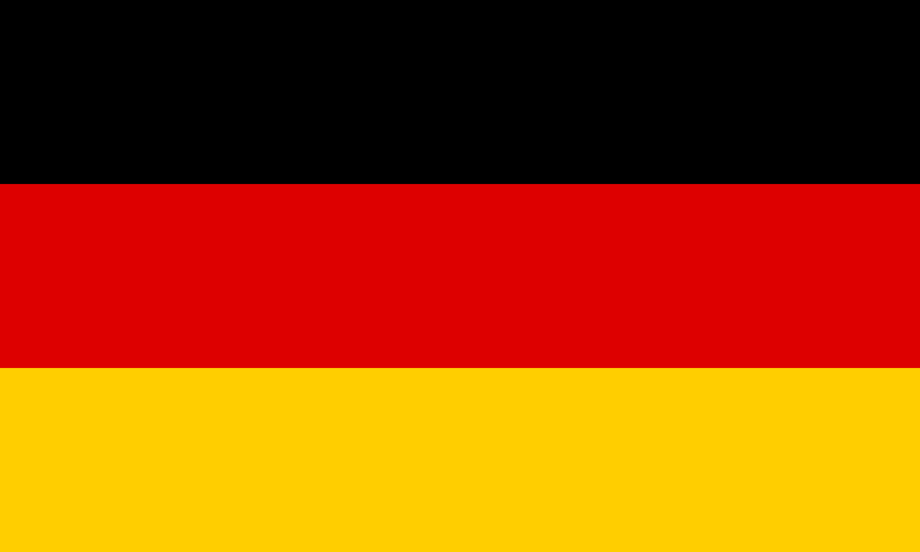Fiberlogy PLA+CF ist ein 3D-Druck-Filament mit 10 % Kohlefaser, das eine höhere Steifigkeit und mechanische Festigkeit als Standard-PLA bietet. Es gewährleistet hohe Maßhaltigkeit und minimales Schrumpfen, wodurch eine präzise Detailwiedergabe möglich ist. Die matte Oberfläche verdeckt Druckschichten effektiv und verbessert das Erscheinungsbild der Drucke.

Aufgrund seiner abrasiven Eigenschaften wird die Verwendung von gehärteten Düsen empfohlen. Das Material behält die einfache Handhabung von PLA bei und bietet gleichzeitig eine erhöhte Haltbarkeit, wodurch es eine ideale Wahl für technische Bauteile ist, ohne auf kohlefaserverstärkten Nylon zurückgreifen zu müssen.

Eigenschaften:

* Erhöhte Steifigkeit und mechanische Festigkeit im Vergleich zu herkömmlichem PLA
* Einfache Druckbarkeit
* Hohe Formbeständigkeit und minimale Schrumpfung
* Attraktive Oberfläche, die Schichtlinien perfekt kaschiert
* Geeignet für den schnellen Druck

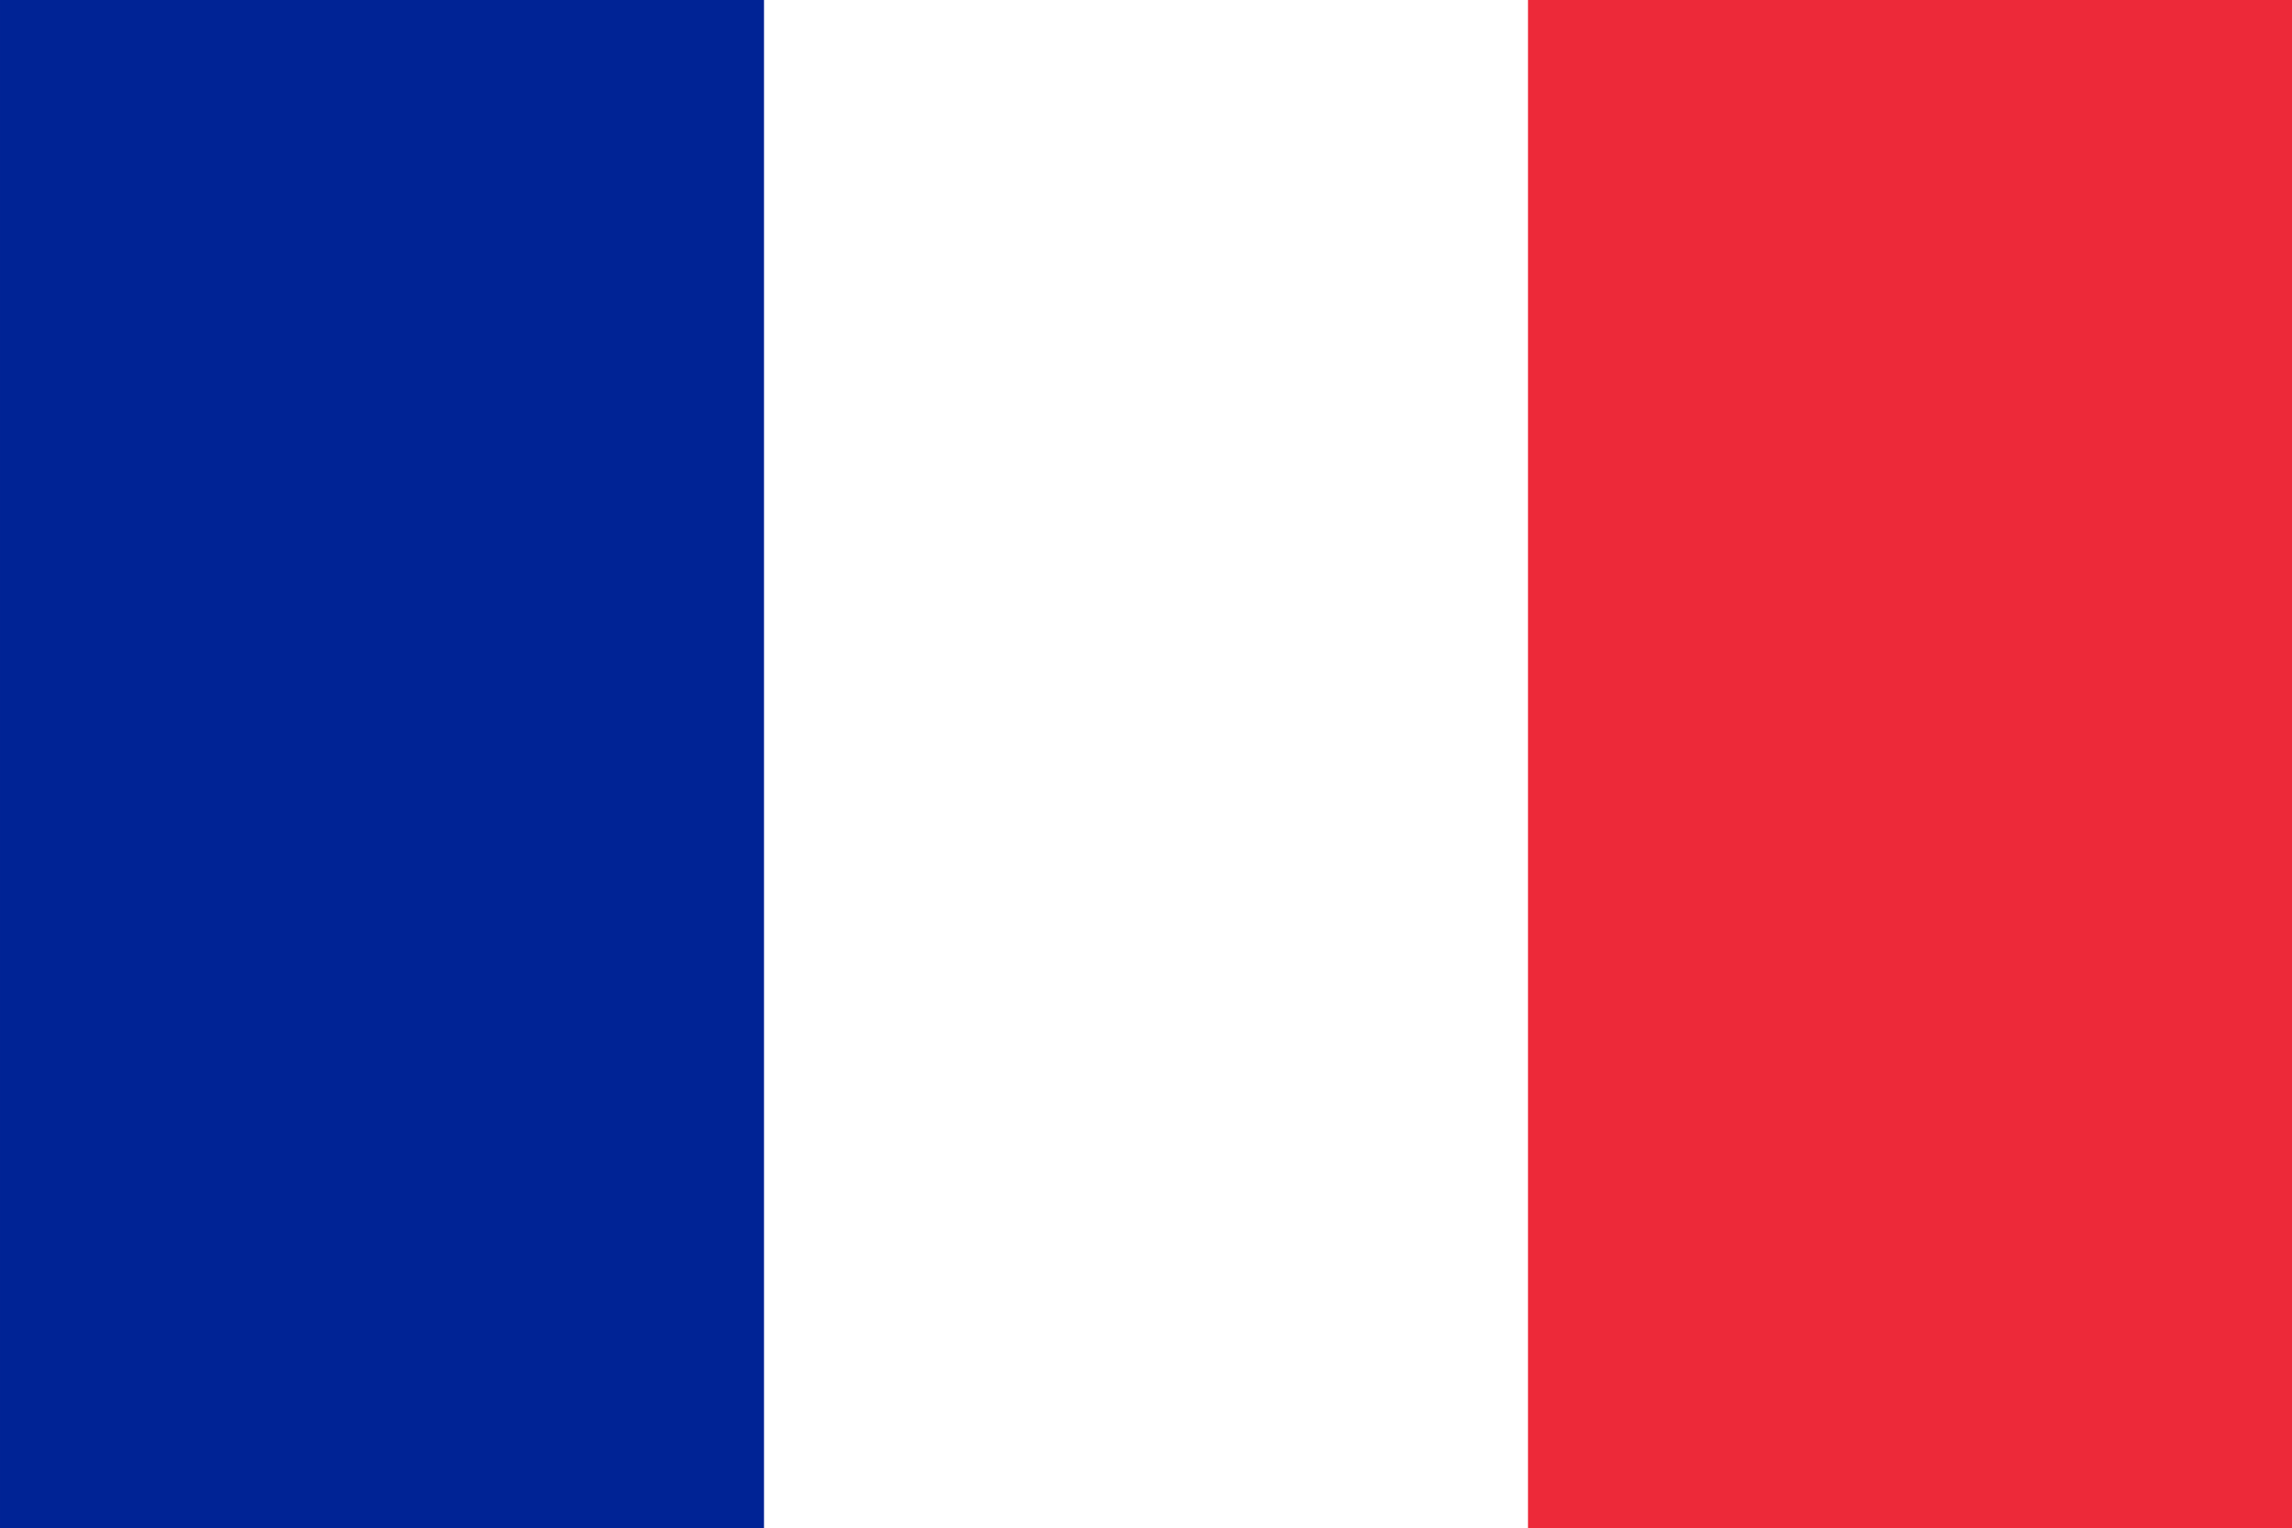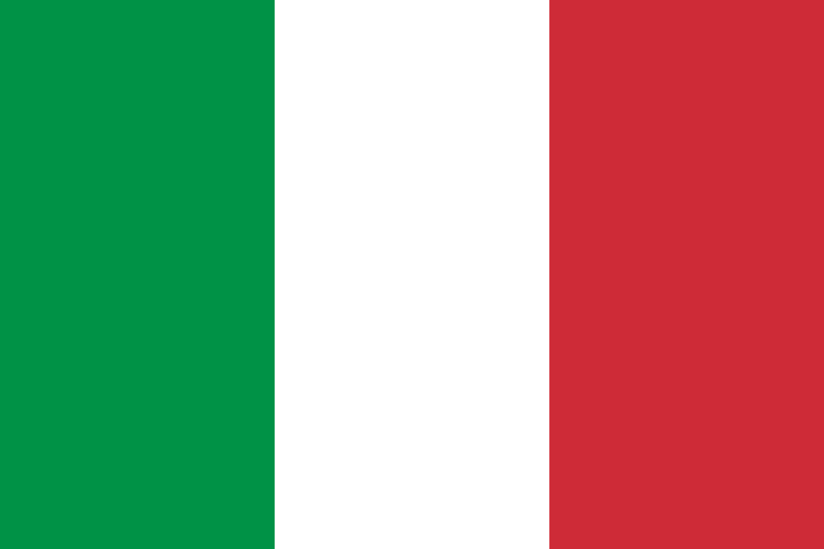Fiberlogy PLA+CF est un filament d'impression 3D avec 10 % de fibres de carbone, offrant une rigidité et une résistance mécanique supérieures par rapport au PLA standard. Il garantit une excellente stabilité dimensionnelle et un retrait minimal, permettant une reproduction précise des détails. La finition mate masque efficacement les couches d’impression, améliorant l’esthétique du produit final.

En raison de sa nature abrasive, l'utilisation de buses renforcées est recommandée. Tout en conservant la facilité d'utilisation propre au PLA, il offre une durabilité accrue, ce qui en fait un excellent choix pour les composants techniques sans nécessiter du nylon renforcé de fibres de carbone.

Caractéristiques :

* rigidité et résistance mécanique accrues par rapport au PLA traditionnel
* facilité d’impression
* grande stabilité dimensionnelle et rétrait minimal
* finition attrayante masquant parfaitement les couches
* convient à l’impression rapide

Fiberlogy PLA+CF è un filamento per la stampa 3D con 10% di fibre di carbonio, che offre maggiore rigidità e resistenza meccanica rispetto al PLA standard. Garantisce elevata stabilità dimensionale e minima contrazione, assicurando la riproduzione precisa dei dettagli. La finitura opaca nasconde efficacemente gli strati di stampa, migliorando l'estetica del prodotto finito.

A causa della sua natura abrasiva, si consiglia l'uso di ugelli rinforzati. Pur mantenendo la facilità di utilizzo tipica del PLA, offre maggiore durata, rendendolo una scelta ideale per componenti tecnici senza dover ricorrere a nylon rinforzato con fibra di carbonio.

Proprietà::

* maggiore rigidità e resistenza meccanica rispetto al PLA tradizionale
* facilità di stampa
* elevata stabilità dimensionale e minimo ritiro
* finitura estetica che nasconde perfettamente gli strati
* adatto alla stampa veloce

El Fiberlogy PLA+CF es un filamento para impresión 3D con 10 % de fibra de carbono, que ofrece mayor rigidez y resistencia mecánica en comparación con el PLA estándar. Garantiza una alta estabilidad dimensional y mínima contracción, asegurando una reproducción precisa de los detalles. Su acabado mate oculta eficazmente las capas de impresión, mejorando la estética de las piezas.

Debido a su naturaleza abrasiva, se recomienda el uso de boquillas reforzadas. Aunque mantiene la facilidad de uso del PLA, ofrece mayor durabilidad, lo que lo convierte en una excelente opción para componentes técnicos sin necesidad de recurrir a nylon reforzado con fibra de carbono.

Propiedades:

* mayor rigidez y resistencia mecánica en comparación con el PLA tradicional
* facilidad de impresión
* gran estabilidad dimensional y mínima contracción
* atractivo acabado que oculta perfectamente las capas
* adecuado para impresión a alta velocidad

Fiberlogy PLA+CF — это филамент для 3D-печати с 10% углеродного волокна, обеспечивающий повышенную жесткость и механическую прочность по сравнению со стандартным PLA. Он гарантирует высокую размерную стабильность и минимальную усадку, что позволяет точно воспроизводить детали. Матовая поверхность эффективно скрывает слои печати, улучшая внешний вид изделий.

Из-за абразивных свойств рекомендуется использовать закалённые сопла. Филамент сохраняет простоту использования, характерную для PLA, но при этом обладает повышенной долговечностью, что делает его отличным выбором для технических компонентов без необходимости использования углеродного волокна, армированного нейлоном.

Свойства:

* повышенная жесткость и механическая прочность по сравнению с традиционным PLA
* простота использования
* высокая стабильность размеров и минимальная усадка
* привлекательная отделка, идеально скрывающая слои
* подходит для высокоскоростной печати